Energetische Sanierung mit Lüftung mit Wärmerückgewinnung
Das Pilotprojekt in einem DDR-Plattenbau ist ein Meilenstein für die serielle Gebäudesanierung
Löberschütz, Mai 2023. Klimaneutralität und alter DDR-Plattenbau ließen sich bisher nur schlecht vereinen. In der Kleinstadt Stadtroda in Thüringen werden als Pilotprojekt 144 Wohneinheiten unter ökologisch nachhaltigen und wirtschaftlichen Gesichtspunkten saniert. Im Maßnahmenpaket sind neben einer PV-Anlage, Balkonkraftwerken und einer Anlage zur Grauwasser-Wärmerückgewinnung auch eine dezentrale Wohnraumlüftung mit Wärmerückgewinnung. Das Großprojekt gilt als Meilenstein in der flächendeckenden energetischen Sanierung von Bestandsgebäuden und wird mit über 2,4 Millionen Euro vom Land Thüringen gefördert.
Um die von der Bundesregierung angestrebten Klimaziele zu erreichen, wurde die Stadtrodaer Wohnungsbaugesellschaft m.b.H. mit der Erarbeitung eines Konzeptes zur ökologisch nachhaltigen und wirtschaftlichen Sanierung eines typischen seriellen Plattenbaus betraut. Die Ergebnisse des Projektes sollen Handlungsempfehlungen bei der flächendeckenden energetischen Sanierung von Plattenbauten in Thüringen und darüber hinaus geben. Das Sanierungsprojekt schreitet mit großen Schritten voran und soll im Frühjahr 2024 fertiggestellt werden. Kern des Pilotprojektes ist die Installation einer modernen, energieeffizienten Haustechnik – und das Ganze bei gleichbleibenden Mieten. Neben einer Anlage zur Grauwasserwärmerückgewinnung, Balkonkraftwerken sowie einer PV-Anlage auf dem Dach des Mehrfamilienhauses, wurde auch eine dezentrale Lüftungsanlage mit Wärmerückgewinnung eingebaut.
Die kontrollierte Wohnraumlüftung nach DIN 1946-6 gewährleistet die Wärmerückgewinnung aus der Abluft und vermeidet Schimmelbildung und damit Schäden an der Gebäudesubstanz. Jede der 144 Wohnungen wird mit dezentralen Lüftungsgeräten iV14-Zero Connect sowie dem Abluftgerät Aventus von inVENTer ausgestattet. Die dezentralen Geräte können unproblematisch mittels Kernlochbohrung in die Außenwand und damit auch im bewohnten Zustand installiert werden. Die effiziente Lüftungstechnik leistet so einen wirksamen Beitrag zur klimaneutralen Sanierung der Plattenbauten in Stadtroda.
Weitere Infos gibt es unter www.inventer.de.
ENDE

Über inVENTer
Als erster Anbieter dezentraler Lüftungssysteme mit Keramikwärmespeicher definierte inVENTer den Lüftungsstandard neu. Durch Erfahrungen seit 1999 sind die inVENTer-Lüfter das am meisten erprobte System auf dem Markt. Mit der europäischen Volution Group im Hintergrund etablierte sich inVENTer als Innovationsgeber für dezentrale Lüftungsgeräte und Abluftsysteme. Hochwertige Produkte, starke Kundenbindung und innovative Forschung bestimmen das inVENTer-Prinzip.

Bildlegenden:
Energetische Sanierung mit Lüftung mit Wärmerückgewinnung
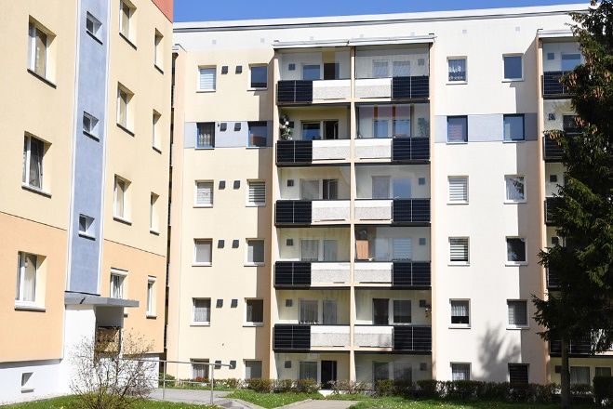
Motiv 1:
Der Plattenbau als ökologisches Vorbild: Ein Pilotprojekt in Stadtroda in Thüringen soll zeigen, wie DDR-Typen-Wohnhäuser energieeffizient saniert werden können. Für Energieeinsparung sorgen u.a. Systeme für Wärmerückgewinnung aus Abwasser und Abluft.

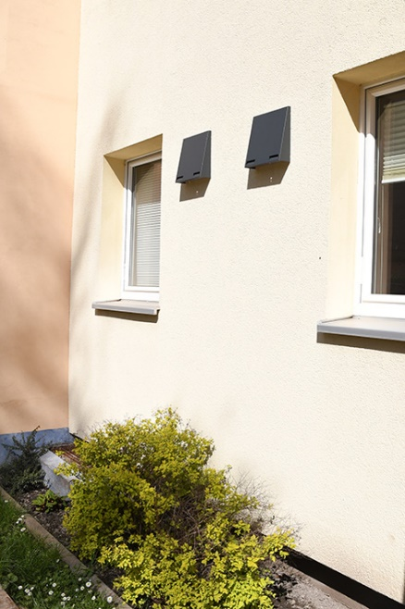
Motiv 2:
Jede der 144 Wohnungen im Gebäude wird mit 2-4 dezentralen Lüftungsgeräten iV14-Zero Connect sowie Abluftgeräten Aventus des thüringischen Lüftungsspezialisten inVENTer ausgestattet.

Bildquelle: inVENTer GmbH, Löberschütz
Abdruck honorarfrei bitte unter Quellenangabe

